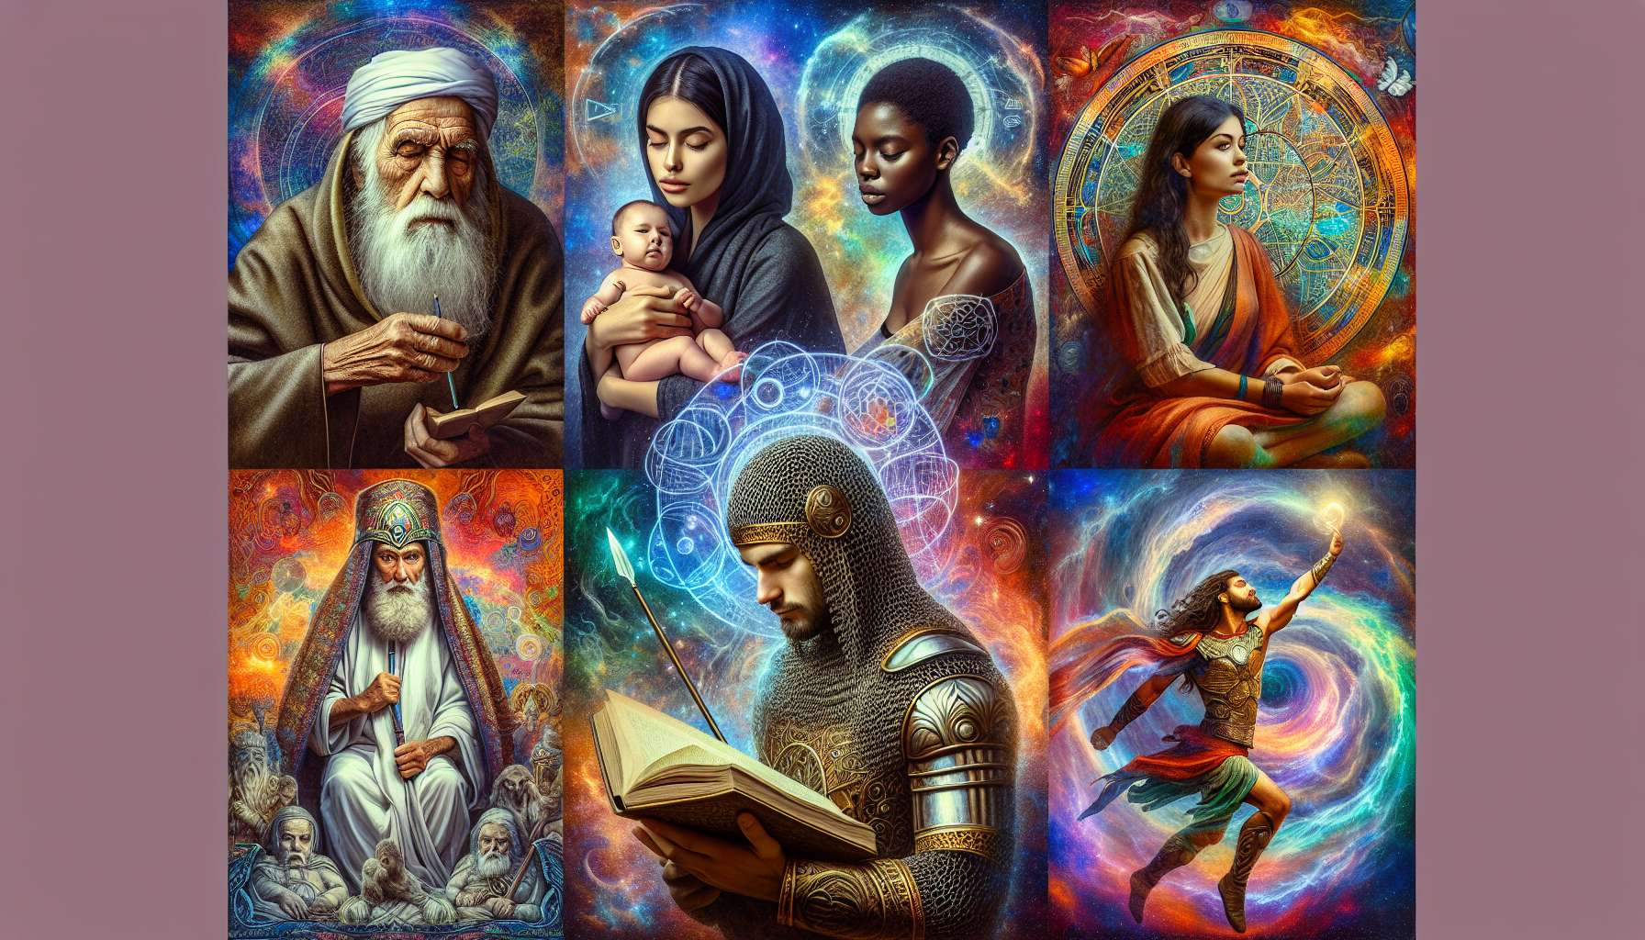

El dibujo y el collage proyectivo son herramientas poderosas para explorar nuestro universo interior y dar forma a nuestros arquetipos. Permiten una expresión espontánea y creativa de contenidos inconscientes, evitando el filtro de la mente racional.  
  
El dibujo libre consiste en dejarnos llevar por nuestra inspiración, eligiendo instintivamente formas y colores. Podemos partir de la intención de explorar un arquetipo particular, o simplemente ver lo que emerge en el papel. Lo importante no es tratar de hacer algo "hermoso" o figurativo, sino dejar que la mano se mueva libremente para expresar nuestros sentimientos.  
  
El dibujo temático parte de una indicación específica, como "Dibuje tu Rey interior" o "Representa tu Sombra en forma de animal". El marco se establece pero la creatividad puede desplegarse, utilizando el dibujo como soporte para proyectar las características del arquetipo. Los detalles suelen ser reveladores: tamaño de los elementos, ocupación del espacio, trazos, colores, símbolos asociados.  
  
El collage es otra forma de explorar los arquetipos, ensamblando imágenes encontradas en revistas sobre un tema dado. Esto permite superar las limitaciones del dibujo y aprovechar un banco de imágenes ricas y variadas. Al elegir y organizar estas imágenes, proyectamos inconscientemente partes de nosotros mismos y damos cuerpo a nuestros arquetipos.  
  
Por ejemplo, para representar su arquetipo del Guerrero, una persona puede elegir imágenes de espadas, armaduras, deportistas, fuego, colores brillantes y ensamblarlas de manera dinámica y afirmativa. Otro elige imágenes más suaves y sutiles, revelando un Guerrero interior más pacífico y diplomático. La comparación de los collages permitirá entender las diferentes facetas de este arquetipo.  
  
Una vez realizada la producción, la etapa clave es la del descifrado e interpretación. Se trata de descubrir su creación, con una mirada a la vez ingenua y aguda. Ingenua para acoger sin juicio lo que se presenta, aguda para identificar los detalles significativos y relacionarlos con nuestra experiencia.  
  
Algunas pistas y preguntas para guiar el análisis:  
  
- ¿Cuáles son mis primeras impresiones, mis sensaciones espontáneas frente a la imagen?  
- ¿Qué partes atraen mi mirada? ¿Cuáles tengo ganas de explorar, o al contrario de evitar?  
- ¿Qué formas, colores, texturas están presentes? ¿Qué me evocan?  
- ¿Qué símbolos o personajes aparecen? ¿Cuál es su papel, su actitud?  
- ¿Cómo se ocupa el espacio? ¿Hay zonas vacías o sobrecargadas?  
- ¿Qué pasa si doy voz a los diferentes elementos? ¿Qué diálogos internos se despliegan?  
- ¿Cómo esta imagen habla de mí, de mi vida? ¿Qué ecos íntimos resuenan?  
  
Clara, una joven mujer discreta, representó su arquetipo del Enamorado en forma de un pequeño corazón rojo rodeado de puntas negras afiladas. Explorando su dibujo, tomó conciencia de su miedo a comprometerse en una relación por miedo a ser herida, y del conflicto entre su deseo de amar y sus mecanismos de protección. Este simple dibujo le abrió un espacio para acercarse a este arquetipo y comenzar a transformarlo.  
  
El dibujo y el collage proyectivos son, por lo tanto, maravillosos medios para dar una forma visual a nuestros arquetipos y entrar en diálogo creativo con ellos. Revelan facetas insospechadas de nuestro mundo interior y son un soporte concreto para anclar los descubrimientos. Asociados con el diálogo interno abordado en el submódulo anterior, ofrecen un campo de juego y exploración infinito para avanzar en nuestro camino de individualización.  
  
Puntos a recordar:  
  
- El dibujo y el collage proyectivos son herramientas poderosas para explorar nuestro universo interior y dar forma a nuestros arquetipos, evitando el filtro de la mente racional.  
  
- El dibujo libre consiste en dejar que nuestra inspiración fluya, sin tratar de hacer algo "hermoso" o figurativo. El dibujo temático parte de una indicación específica para representar un arquetipo particular.  
  
- El collage permite explorar los arquetipos ensamblando imágenes encontradas en revistas sobre un tema dado, revelando diferentes facetas del arquetipo.  
  
- La etapa clave es la del descifrado e interpretación, descubriendo su creación con una mirada a la vez ingenua y aguda, para identificar los detalles significativos y relacionarlos con nuestra experiencia.  
  
- Las pistas y preguntas pueden guiar el análisis, como las primeras impresiones, las partes que atraen la mirada, las formas, colores, símbolos presentes, cómo se ocupa el espacio, los diálogos internos que se despliegan.  
  
- El dibujo y el collage proyectivos dan una forma visual a nuestros arquetipos, revelan facetas insospechadas de nuestro mundo interior y son un soporte concreto para anclar los descubrimientos, complementado con el diálogo interno.